La portance désigne la qualité retenue pour la plate-forme de la chaussée : cette classe de plate-forme est déterminée par la classe de portance de l'arase des terrassements (partie supérieure des terrassements ou P.S.T.) augmentée de la couche de forme si celle-ci est nécessaire.

L'amélioration de la portance par une couche de forme appropriée permet de réaliser une réduction de l'épaisseur de la chaussée. On peut ainsi optimiser l'épaisseur et le coût de la chaussée. On pourra se référer au Guide technique pour la réalisation des remblais et des couches de forme (Setra – Lcpc – 1992).

Cas d'une chaussée neuve :

La classe de portance peut-être obtenue par une étude de sol en laboratoire et des essais in situ.
Des mesures sur la plate-forme donnent la portance à court terme et permettent d'apprécier la portance à long terme (si l'état hydrique au moment de l'essai est représentatif de conditions hydriques défavorables) :
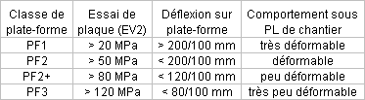

Si le chantier est impraticable ou les essais impossibles à réaliser, la classe de portance est inférieure à PF1 et nécessite une amélioration. Dans le cas de sols fins sensibles à l'eau, une couche de forme de 30 à 50 cm (voire plus) est souvent nécessaire, éventuellement sur géotextile anticontaminant.

Pour un aménagement de section courante, une plate-forme de classe PF1 est possible, mais peut conduire à des épaisseurs de chaussées importantes. On préférera, notamment pour les trafics élevés, un renforcement afin d'atteindre au moins la classe PF2.

Pour un giratoire, la classe de plate-forme PF1 n'est pas admise. Il conviendra le cas échéant de réaliser un renforcement pour atteindre au moins la classe PF2.

Cas de réhabilitation, renforcement :

Une chaussée existante est construite sur un support consolidé par le temps, qui sauf en présence de graves défauts de drainage, présente un minimum de portance, augmentée par l'apport de la partie restante de l'ancienne chaussée. Pour déterminer les épaisseurs d'assise à rapporter après fraisage pour reconstruire cette chaussée, et en l'absence de toute autre information, on retiendra une classe de portance PF1.

Si l'on dispose de mesures de déflexion sur chaussée avant travaux, la classe de portance à retenir après fraisage sera déterminée à partir de la déflexion (valeur caractéristique) et de l'épaisseur de chaussée en place.

chaussée souple ou bitumineuse

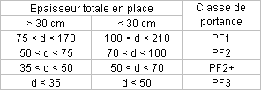

chaussée en matériaux hydrauliques ou en béton

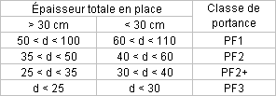

Il sera ensuite possible de déterminer une structure de chaussée à rapporter après fraisage de la structure existante, et qui définira donc l'épaisseur de fraisage à prévoir.

Deux cas peuvent alors se présenter :
- l'épaisseur à fraiser est inférieure d'au moins 10 cm à l'épaisseur de chaussée en place : solution adaptée ;

- l'épaisseur à fraiser est proche ou supérieure à l'épaisseur de chaussée en place : on augmentera alors le fraisage de 15 cm pour rapporter une épaisseur de GRH suffisante avant mise en œuvre de la nouvelle structure.

